#інфознайко

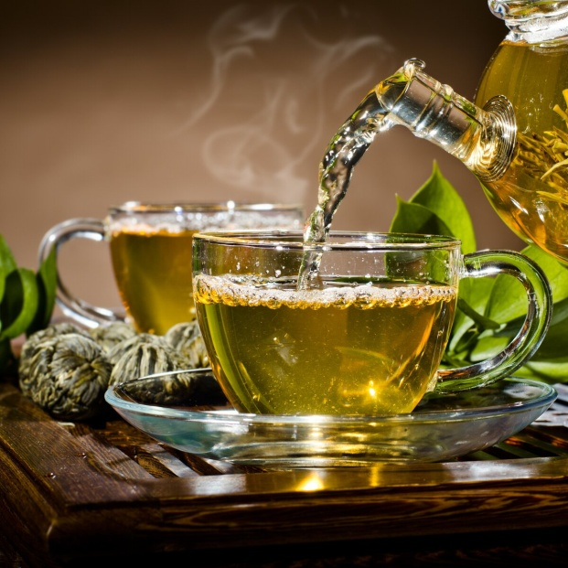

А чи знаєте ви, що у всьому світі щоденно випивається три мільярди чашок чаю? Так, чай вважається найпопулярнішим напоєм на Землі! Його називають еліксиром життя, бо він унікальний за вмістом вітамінів, ним лікують хвороби, знімають втому, зігріваються від холоду і рятуються від спеки. У чаю, навіть, є своє **власне** свято**, яке відзначається** щорічно 15 грудня.

Натепер чай вирощується в основному в п’яти країнах світу – Китаї, Індії, Шрі-Ланці, Японії і Тайвані. Батьківщиною ж чаю вважаються південно-західний Китай, В'єтнам і район Верхньої Бірми. До речі, саме в [Китаї](https://uk.wikipedia.org/wiki/%D0%9A%D0%B8%D1%82%D0%B0%D0%B9) стали вперше вживати чай як [ліки](https://uk.wikipedia.org/wiki/%D0%9B%D1%96%D0%BA%D0%B0%D1%80%D1%81%D1%8C%D0%BA%D1%96_%D0%B7%D0%B0%D1%81%D0%BE%D0%B1%D0%B8), а вже потім і як [напій](https://uk.wikipedia.org/wiki/%D0%9D%D0%B0%D0%BF%D1%96%D0%B9).

А чи відомо вам, чому цей напій та й сама рослина, з якої його виготовляють, має різні назви у мовах світу? Виявляється в країнах, куди чайне листя доставлялося сушею з північних провінцій Китаю, його назва пішла від місцевого "ча" (в перекладі – "молодий листок"; а в мовах країн, куди чай з південних провінцій Китаю (там його називали "ті") доставлявся морем, виникла назва – "tea".

Чай, завезений до Європи в кінці 17 століття, був на той час цінним і рідкісним товаром, він зберігався в ящиках з надійними замками. А у 18 столітті в Сибіру, Маньчжурії та Монголії тверді блоки чаю використовували, навіть, в якості валюти.

До слова, в Україні, на Червоній горі біля міста Мукачеве, існує найморозостійкіша в світі чайна плантація. Закарпатським селекціонерам вдалось майже неможливе – посеред помірного клімату вивести особливий вид чаю. Він витримує температуру до мінус 28 градусів. Це абсолютний рекорд у світі! У 2016 – 2017 роках його зразки відправили для оцінювання міжнародним експертам і отримали відгуки: "Чай – смачний, на рівні світових стандартів".

А чи знаєте ви, що чайне листя використовують не тільки як напій, а ще й в кулінарії? В країнах Азії розтерте в порошок листя використовують як приправу до різних страв, у Бірмі свіжі листочки вживають у вигляді салату, а в Тибеті їх додають при варінні супів. А ще з чаю отримують харчові барвники жовтого, зеленого та коричневого кольорів.

Які сорти чаю існують у світі? Як його застосовувати при приготуванні коктейлів, охолоджених напоїв, збитнів, пуншів та грогів? Чи можна його додавати у тісто для печива та десертів? Хочете знайти відповіді на ці та безліч інших запитань про чай та влаштувати різнобарвне чаювання? Тоді приходьте до нас за книгами з рецептами!

* Жукова И. Кулинарные секреты для юной хазяйки / И. Жукова. – Донецк : ООО ПКФ БАО, 2006. – 304 с.

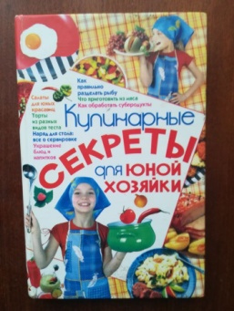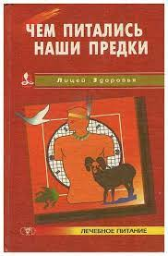

* Мартынова, Г. Чем питались наши предки / Г. Мартынова. – Донецк: Сталкер, 1998. – 320 с. – (Лицей здоровья).

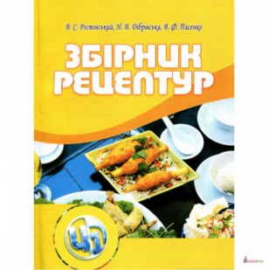

* Ростовський, В. Збірник рецептур / В. Ростовський, Н. Дібрівська, В. Пасенко. – Київ : Центр учбової літератури, 2010. – 320 с.
* [Кава. Чай: історія, сорти, типи, рецепти] // Краєзнавство. Географія. Туризм. – 2008. – № 47. – (Шкільний світ).
* Богуш, Д. Ковток щастя на сніданок / Д. Богуш // Дошкілля.ua. – 2015. – С. 12.
* Ніколюк, Л. У казковій країні Байхова / Л. Ніколюк, В. Пономарьова // Позакласний час. – 2018. – № 10. – С. 31 - 33.
* Особливий напій // Шкільна бібліотека. – 2016. – №11. – С. 56 -58.
* Пересей, Л. Приємного чаювання / Л. Персей // Бібліотечка вихователя дитячого садка. – 2019. – № 9. – С. 55 - 56.
* Чаювання – родинна традиція // Розкажіть онуку. – 2019. – № 11. – С. 47 – 48.
* Шитель, А. Літературне чаювання з письменниками / А. Шитель // Зарубіжна література в школах України. – 2021. – С. 42 - 43.
* Шмігельська, Т. Чай – мій улюблений напій / Т. Шмігельська // Хімія. Шкільний світ. – 2017. – № 5. – С. 43 - 48.
* Що пити, щоб довше жити // Запорозька Січ. – 2019. – 19 січня. – № 11. – С. 6.

